СОДЕРЖАНИЕ
ВВЕДЕНИЕ 5
ОСНОВНые РАЗДЕЛы 6
ЗАКЛЮЧЕНИЕ 9
СПИСОК ИСПОЛЬЗОВАННЫХ ИСТОЧНИКОВ 10

ВВЕДЕНИЕ
Во введении необходимо описать актуальность работы, цель и задачи.

ОСНОВНые РАЗДЕЛы
В отчете по практике необходимо описать задачу, этапы ее реализации и полученные результаты. Текст отчета по практике разбивается на разделы, подразделы, пункты.
Порядковая нумерация разделов, подразделов и пунктов осуществляется арабскими цифрами, начиная с 1 в пределах всего отчета, за исключением приложений. После номера раздела, подраздела и пункта ставится пробел и без знаков препинания пишется заголовок. Номер подраздела состоит из номера раздела и порядкового номера подраздела, разделенных точкой.

Пример оформления маркерного списка:
- пульт управления;
- устройство приема денег;
- устройство выдачи кофе;
- устройство возврата сдачи;
- экран отображения состояния и информации.
Пример оформления нумерованного списка:
- Задается количество сортов кофе (количество кнопок для выбора кофе) их названия и их стоимость, кратное 5 рублям. Загружается кофе. Подразумевается, что объем достаточен для работы.
- Загружается заданное количество монет для выдачи сдачи с достоинством пять и десять рублей.
- После этого выводиться сообщение о готовности кофе машины к работе.

Пример оформления таблицы:
Таблица 1 – Название таблицы
Заголовок таблицы | Заголовок таблицы | Заголовок таблицы | Заголовок таблицы | Заголовок таблицы
Текст | Текст | Текст | Текст | Текст
Текст | Текст | Текст | Текст | Текст
Текст | Текст | Текст | Текст | Текст
Текст | Текст | Текст | Текст | Текст

Продолжение Таблицы 1
Заголовок таблицы | Заголовок таблицы | Заголовок таблицы | Заголовок таблицы | Заголовок таблицы
Текст | Текст | Текст | Текст | Текст
Текст | Текст | Текст | Текст | Текст

Пример оформления формулы:
$S=πR^{2}$, (1)
где S – площадь круга;
R – радиус окружности;
$π$ – математическая константа.

Пример оформления рисунка:
Алгоритм в графическом виде представлен на рисунке 1.1.
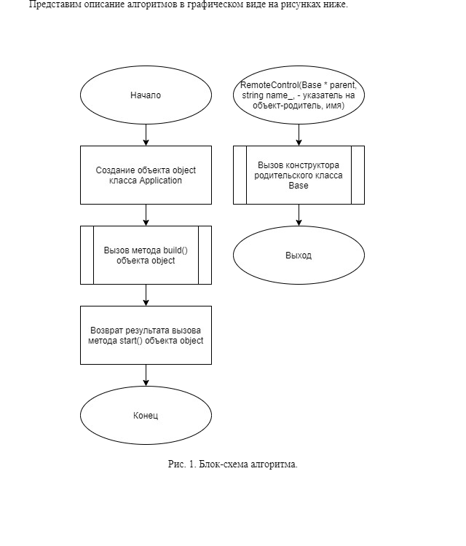
Рисунок 1.1 – Блок – схема алгоритма программы

Пример оформления листинга программы:
Листинг 1.1 – Процедура проверки попадания точки в закрашенную область
#include "Application.hpp" #include "Coffee.hpp" #include "MoneyEnter.hpp"
#include "ReadCommandAndData.hpp" #include "RemoteControl.hpp" #include "MoneyIssue.hpp" #include "CoffeeIssue.hpp" #include "Printer.hpp"
#include "Printer.hpp" #include "Printer.hpp" #include <iostream> #include <string> using namespace std;
Application::Application(Base*parent):Base(parent,"root") {} void Application::build() {

ЗАКЛЮЧЕНИЕ
В заключении необходимо написать, что было проделано и какие результаты получены.

СПИСОК ИСПОЛЬЗОВАННЫХ ИСТОЧНИКОВ
- Коваленко С.М. Архитектура устройств и систем вычислительной техники.: учебное пособие / С.М. Коваленко, О.В. Платонова, Л.В. Казанцева. — М.: РТУ МИРЭА, 2021. Текст: электронный // Лань: электронно-библиотечная система. — URL: https://e.lanbook.com/book/218408 (дата обращения: 21.09.2026).
- Коваленко С.М. Проектирование вычислительных комплексов.: учебное пособие / С.М. Коваленко, Ю.С. Асадова, Г.В. Петушков. — М.: РТУ МИРЭА, 2023. ISBN 978-5-7339-1749-8. Текст: электронный // ЭБС МИРЭА — URL: https://ibc.mirea.ru/books/SHARE/54683/ (дата обращения: 12.10.2026).
- Компьютерные интерфейсы и периферийные устройства.: учебное пособие / С.М. Коваленко, Ю.С. Асадова, М.М. Расулов, Е.С. Данилович, А.А. Рыжова. — М.: РТУ МИРЭА, 2022. Текст: электронный // ЭБС МИРЭА — URL: https://ibc.mirea.ru/books/SHARE/4512/ (дата обращения: 23.10.2026).
- Ладанова Е.О. Проектирование вычислительных комплексов.: учебное пособие / Е.О. Ладанова, С.М. Коваленко .— М. : РТУ МИРЭА , 2024. ISBN 978-5-7339-2310-9. Текст: электронный // ЭБС МИРЭА — URL: https://ibc.mirea.ru/books/SHARE/5902/ (дата обращения: 17.11.2026).
- Борисенко Н.В. Проектирование и разработка систем на базе программируемых логических интегральных схем. Ч.1.: учебное пособие / Н.В. Борисенко, А.С. Боронников .— М. : РТУ МИРЭА , 2022. Текст: электронный // ЭБС МИРЭА — URL: https://ibc.mirea.ru/books/SHARE/4606/ (дата обращения: 07.12.2026).

